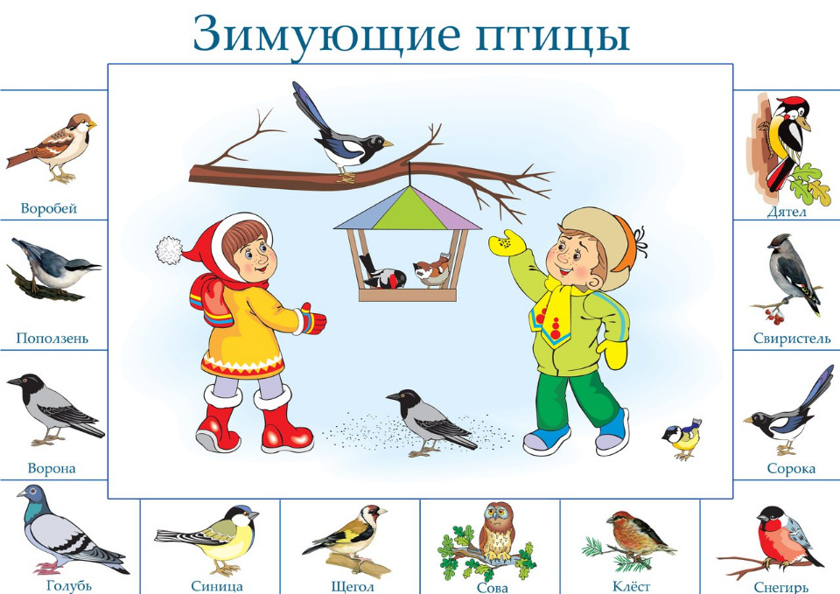

**Уважаемые родители и педагоги**

**в нашем детском саду**

**в период с 11 ноября по 20 ноября**

**проходит акция:**

***«Каждой пичужке – наша кормушка»,***

**приуроченная ко Дню синички (12 ноября).**

**Вы можете совместно с детьми изготовить кормушки и повесить их у себя около дома, в парке, принести в детский сад!**

**Спасибо за участие!!!**